「こころの窓」地理 No、３５
こんにちは。今日の気分はどうですか。それでは一緒にがんばりましょう。

今日のお題は「日本の資源とエネルギー」です。
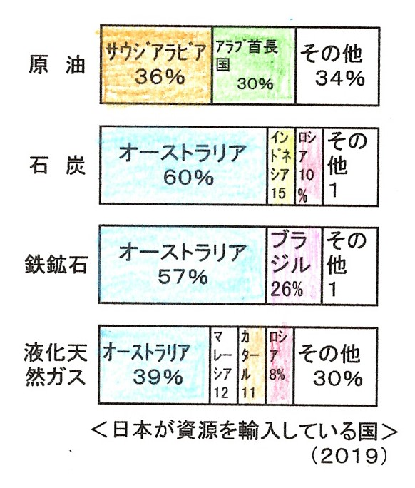
１９６０年頃までは、日本でも石炭や鉄鉱石などの鉱産資源（こうさんしげん）を採掘（さいくつ・・・掘り出すこと）していました。しかし、もともと資源が少ないうえに掘り出す費用が高いので、現在では外国の安い資源を輸入しています。右のグラフを見てください。原油はサウジアラビアなどから、石炭や鉄鉱石はオーストラリアなどから輸入しています。また、最近では、ロシアと協力して原油や天然ガスの開発も進められているのです。
日本のエネルギーは水力発電や火力発電や原子力発電によって発電されています。しかし、火力発電は石油や石炭をたくさん使い、CO2（二酸化炭素）をたくさん出すので、地球温暖化につながってしまいます。また、原子力発電は、２０１１年に起きた福島第一原子力発電所の事故で分かるように、放射能の問題があります。そこで現在では、いろいろな問題もある原油や石油によるエネルギーに変わって、太陽や風や水や地熱を利用してつくるエネルギーである、再生可能（さいせいかのう）エネルギーの開発が進められているのです。
さらに、資源の少ない日本では、省エネルギーの技術を生かして、消費電力の少ない家電製品の開発や、排気ガスを出さない電気自動車の普及に努めています。また、不要になったパソコンや携帯電話から希少な金属（レアメタル）を回収して再利用する取り組みなど、日本は環境に配慮した技術で世界に貢献（こうけん・・・役立つこと）しているのです。このように、地球環境や自然環境を守りながら、将来に必要とされるものを失うことなく、現在に必要なものを開発していく社会を持続可能（じぞくかのう）な社会というのです。また現在では、SDGs(エスディージーズ)という、持続可能な開発目標が国連サミットで１７個提示され、世界中で取り組まれています。
世界の人口が現在７８億を超えています。その人類が今、いろいろな問題に直面しています。たとえば、食糧問題、自然や環境破壊の問題、地球の温暖化などです。このような問題を先送りしてしまえば、将来の私たちの子どもや孫たちに、大きな課題を残すことになります。未来の人類が、安全で安心して生活できる地球を残すために、一つ一つの課題を私たちが今、解決していかなければいけないのです。科学の進歩や医学の進歩は、私たちに平和な社会を与えてきました。しかし、便利で都合のよいものばかりをつくり続けていれば、未来がないことにはやく気がつかなければいけません。少し不便でも、少し都合が悪くても、それが未来の地球のためになるのであれば、私たちは我慢をすることも大切なのです。
お疲れ様。では復習問題へ！
復習問題
１．火力発電や原子力発電の問題についてまとめてください。

２．再生可能エネルギーについて説明してください。

３．持続可能な社会とはどのような社会ですか。また、未来の地球を守るために、あなたは、どんなことができるかまとめてください。

解答
１．日本のエネルギーは水力発電や火力発電や原子力発電によって発電されています。しかし、火力発電は石油や石炭をたくさん使い、CO2（二酸化炭素）をたくさん出すので、地球温暖化につながってしまいます。また、原子力発電は、２０１１年に起きた福島第一原子力発電所の事故で分かるように、放射能の問題があります。
２．いろいろな問題がある原油や石油のエネルギーではなく、太陽や風や水や地熱を利用してつくるエネルギーである、再生可能エネルギーの開発が進められているのです。
３．不要になったパソコンや携帯電話から希少な金属（レアメタル）を回収して再利用する取り組みなど、日本は環境に配慮した技術で世界に貢献しているのです。このように、地球環境や自然環境を守りながら、将来に必要とされるものを失うことなく、現在に必要なものを開発していく社会を持続可能な社会というのです。
（一つの例） 科学の進歩や医学の進歩は、私たちに平和な社会を与えてきました。しかし、便利で都合のよいものばかりをつくり続けていれば、未来がないことにはやく気がつかなければいけない。少し不便でも、少し都合が悪くても、それが未来の地球のためになるのであれば、私たちは我慢をすることも大切なのである。
お疲れ！ ではまた次回のこころの窓で一緒に勉強しましょう。

